第12期
“国培计划”贵州师范大学项目办公室 2012年3月21日

国培计划（2011）-贵州省普惠性民办幼儿园园长
培训结业典礼

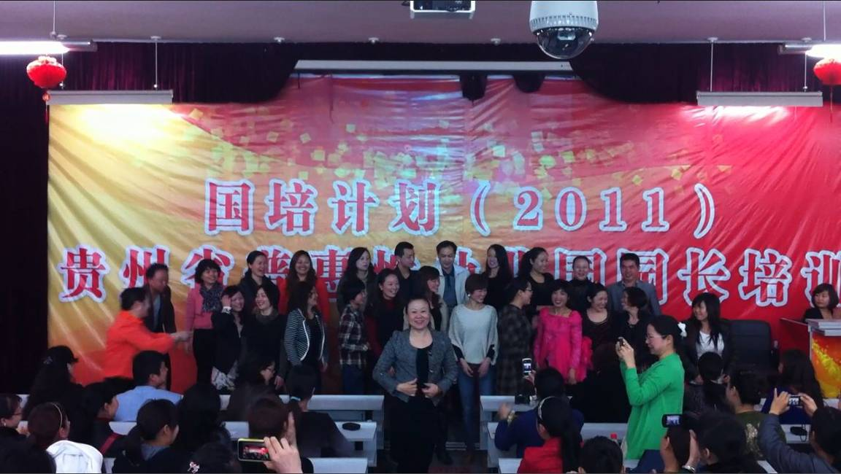
3月21日上午8：30分，我校在田家炳教育书院8—1隆重举行“国培计划（2011）—贵州省民办幼儿园园长培训”结业典礼。出席典礼的有教育科学学院书记杨建元、副院长穆陟暄、副书记罗洪刚、吴佳佳以及参与培训工作的相关老师。典礼由教育科学学院副院长穆陟暄教授主持。
教育科学学院杨建元书记代表国培项目办公室向顺利结业全体学员表示祝贺，并对全体学员十天来的学习情况和生活情况做了简要的介绍，肯定了学员们付出的努力和取得的学习成果，希望园长们能为贵州学前教育事业贡献他们的聪明才智，为民办幼儿园增光。
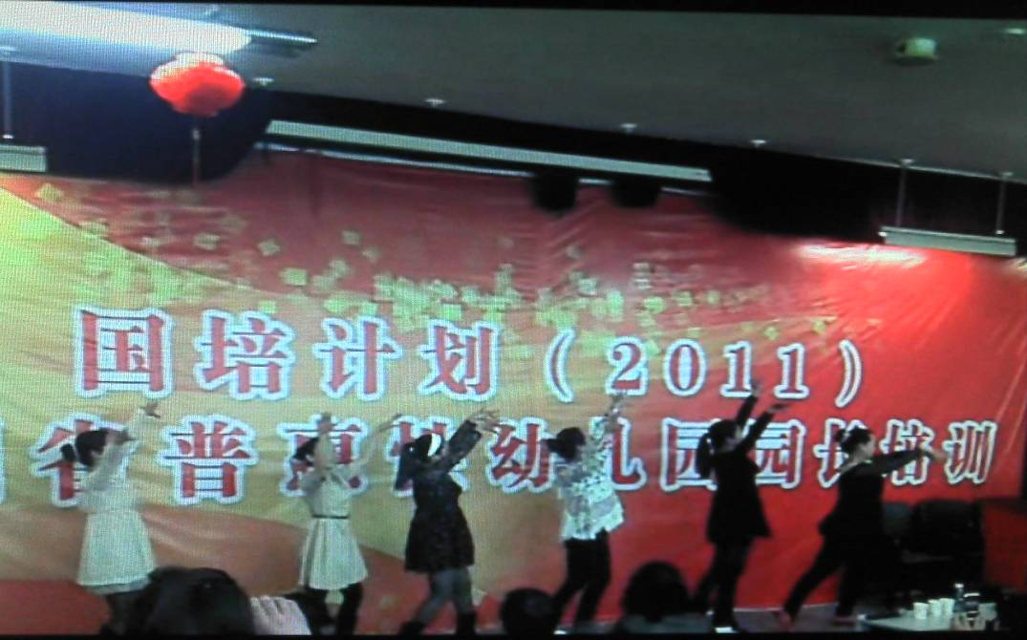
随后，学员们准备了一场具有我省少数名族特色的文艺演出，以表达对“国培”的感谢之情。
黔南地区的园长带来集体舞——“多彩贵州”

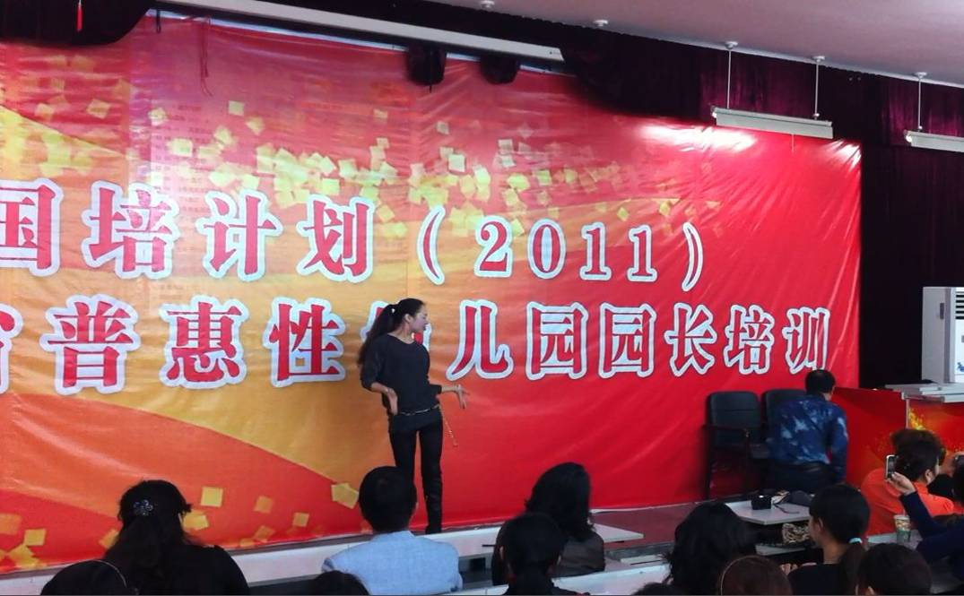
黔东南地区的园长带来独舞——“孔雀”

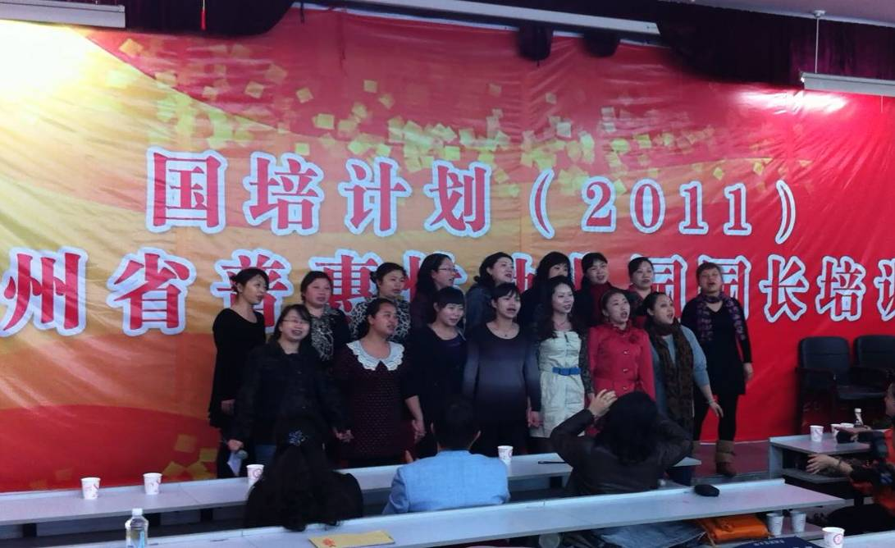
园长合唱团合唱——《赤水情》

最后，教育学院副院长穆陟暄向学员颁发了结业证书。为期四十天的“国培计划（2011）-贵州省普惠性民办幼儿园园长培训项目”圆满落下帷幕。

报：省教育厅“国培计划”项目办公室、校领导
送：校“国培计划”项目办公室成员
发：教育科学学院
共印10份

